**Trường TH&THCS LONG PHỤNG**

**Lớp:** BỐN/……..

**H**ọ **và tên**: . . . . . . . . . . . . . . . . . . . . . . . . ..….……………………………….

Thứ……, ngày …… tháng 10 năm

**KIỂM TRA GIỮA HỌC KỲ 1**

**NĂM HỌC 2024 - 2025**

**MÔN: TOÁN 4**

*Thời gian: 40 phút*

|  |  |  |
| --- | --- | --- |
| **Điểm** | **Nhận xét của giáo viên** | **Chữ kí GVCN** |
|  | ……………………………………………… ………………………………………………. |  |

***Khoanh tròn vào chữ cái trước câu trả lời đúng ở (câu1, câu2, câu 3 , câu 4 ,câu 7)***

**Câu 1: Số 392 009 đọc là:** *(1 điểm)*

A. Ba trăm chín mươi hai nghìn

B. Ba trăm chín mươi hai nghìn, linh chín

C. Ba trăm chín mươi hai nghìn, không trăm linh chín

D. Ba trăm chín mươi hai

**Câu 2: Hình dưới đây có cặp đường thẳng vuông góc với nhau là:** *(1 điểm)*

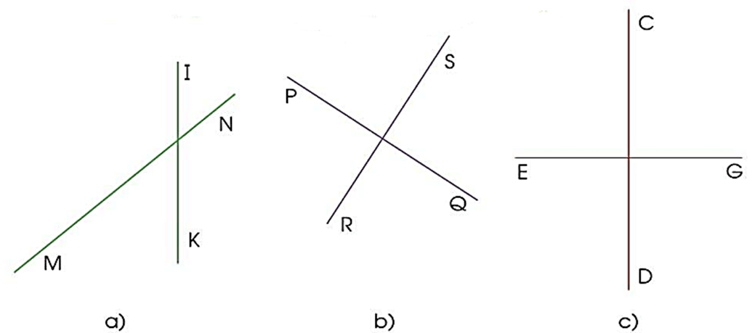

A. Hình a B. Hình b C. Hình c D. Hình b và hình c

**Câu 3: Cho bảng thống kê số quyển sách đã quyên góp được của khối lớp 4 ở một trường tiểu học như sau:** *(1 điểm)*

|  |  |  |  |  |
| --- | --- | --- | --- | --- |
| Lớp | 4A | 4B | 4C | 4D |
| Số quyển sách | 120 | 118 | 149 | 138 |

Sắp xếp các lớp theo chiều quyên góp từ ít đến nhiều sách nhất là

###### A. 4B, 4A, 4D, 4C

B. 4B, 4C, 4A, 4D

C. 4D, 4B, 4A, 4C

D. 4D, 4A, 4B, 4C

**Câu 4: Giá trị chữ số 8 trong số 238 511 là**: *(1 điểm)*

A. 8 B. 80 C. 800 D. 8 000

**Câu 5:** *(1 điểm****)* Số 261 897 được làm tròn đến hàng trăm nghìn là:**……………………………………………………………………………………..

…………………………………………………………………………………….

**Câu 6: Đúng ghi Đ, Sai ghi S vào ô trống ở mỗi câu dưới đây***(1 điểm)*

A. 0; 2; 3; 4 là dãy số tự nhiên

B. Số lẻ nhỏ nhất có hai chữ số giống nhau là 11

C. Số liền sau số 2 705 là số 2 704

D. Các số chia hết cho 2 đều là số chẵn

**Câu 7: Bao gạo thứ nhất cân nặng 28kg. Bao gạo thứ hai nặng gấp 2 lần bao gạo thứ nhất. Bao gạo thứ hai cân nặng:** *(1 điểm)*

A. 26 kg B. 56 kg C. 30 kg D. 14 kg

**Câu 8: Đặt tính rồi tính:** *(1 điểm)*

A. 23 975 + 18 357 B. 12 490 – 8 325

……………………......... ………………………………

…………………………. ………………………………..

…………………………. ……………………………….

**Câu 9: Bác Hồ sinh năm 1890. Năm đó thuộc thế kỉ nào? Tính đến nay đã bao nhiêu năm?** *(1 điểm)*

**…**…………………………………………………………………………………………………………………………………………………………………………..

**Câu 10: Có 30 hộp bánh được chia đều vào 5 thùng. Hỏi có 9 thùng bánh như vậy được được bao nhiêu hộp bánh?** *(1 điểm)*

**………………………………………………………………………………………………………………………………………………………………………………………………………………………………………………………………………**

**HƯỚNG DẪN CHẤM BÀI KIỂM TRA GIỮA HỌC KÌ 1**

**NĂM HỌC: 2024 – 2025**

**MÔN: TOÁN**

**Câu 1***: 1 điểm*C Ba trăm chín mươi hai nghìn, không trăm linh chín

**Câu 2:** *1 điểm*D Hình b và hình c

###### **Câu 3:** 1 điểmA 4B, 4A, 4D, 4C

**Câu 4:** *1 điểm*D 8000

**Câu 5:** *1 điểm*300 000

**Câu 6:** *1 điểm ( Mỗi ý đúng 0,25 điểm)*

A - S B – Đ C – S D - Đ

**Câu 7:** *1 điểm*B 56kg

**Câu 8:** *1 điểm*A. 42 332 B. 4 165

**Câu 9:** *1 điểm*Bác Hồ sinh năm 1890. Năm đó thuộc thế kỉ thứ XIX. Tính đến nay đã 133 năm.

**Câu 10:** *1 điểm*

Số hộp bánh đựng trong mỗi thùng là:

30 : 5 = 6 (hộp bánh)

Số hộp bánh có trong 7 thùng là:

6 x 9 = 54 (hộp bánh)

Đáp số: 54 hộp bánh

**MA TRẬN ĐỀ KIỂM TRA GIỮA HKI KHỐI 4**

**NĂM HỌC 2024 – 2025**

**Môn Toán**

|  |  |  |  |  |  |  |  |
| --- | --- | --- | --- | --- | --- | --- | --- |
| **Mạch kiến thức** | **Số điểm** | **Mức 1** | | **Mức 2** | | **Mức 3** | |
| **TN** | **TL** | **TN** | **TL** | **TN** | **TL** |
| Số và phép tính | **4** | Câu 1 |  | Câu 4  Câu 5 |  | Câu 7 |  |
| **3** |  |  | Câu 6 | Câu 8 |  | Câu 10 |
| Hình học và đo lường | **1** | Câu 2 |  |  |  |  |  |
| **1** |  |  |  |  |  | Câu 9 |
| Thống kê và xác suất | **1** | Câu 3 |  |  |  |  |  |
| **Tổng** | **10** | **3** | | **4** | | **3** | |